今日动态
2023.3.8 星期三 天气 晴
今日主题：春天真美丽
- 来园情况
出勤：今天6位小朋友请假，最近天气变化频繁，昼夜温差较大，请家长密切关注孩子的身体情况，如出现流感、发热、呕吐、腹泻等身体不适的情况，请及时告知老师并就医哦！

- 半日活动——线下家长会
孩子健康成长是我们每位家长和老师的心愿，为了让家长更好地了解孩子在园的游戏、学习、生活情况，也为了通过亲子活动引导孩子们感受爱、表达爱，结合“三八”节这个有爱的节日，我们将开展“猜猜我有多爱你!”半日开放活动。其中内容包含：讲座《携手助力 见证成长》、观摩幼儿吃点心、爱的礼物：亲子手工、爱的表达：亲子游戏。孩子们在这过程中拉进了和父母之间的距离，同时也展现了自己动手能力。家长们也整个过程中感受到了游戏的快乐，也从游戏中有所感悟。
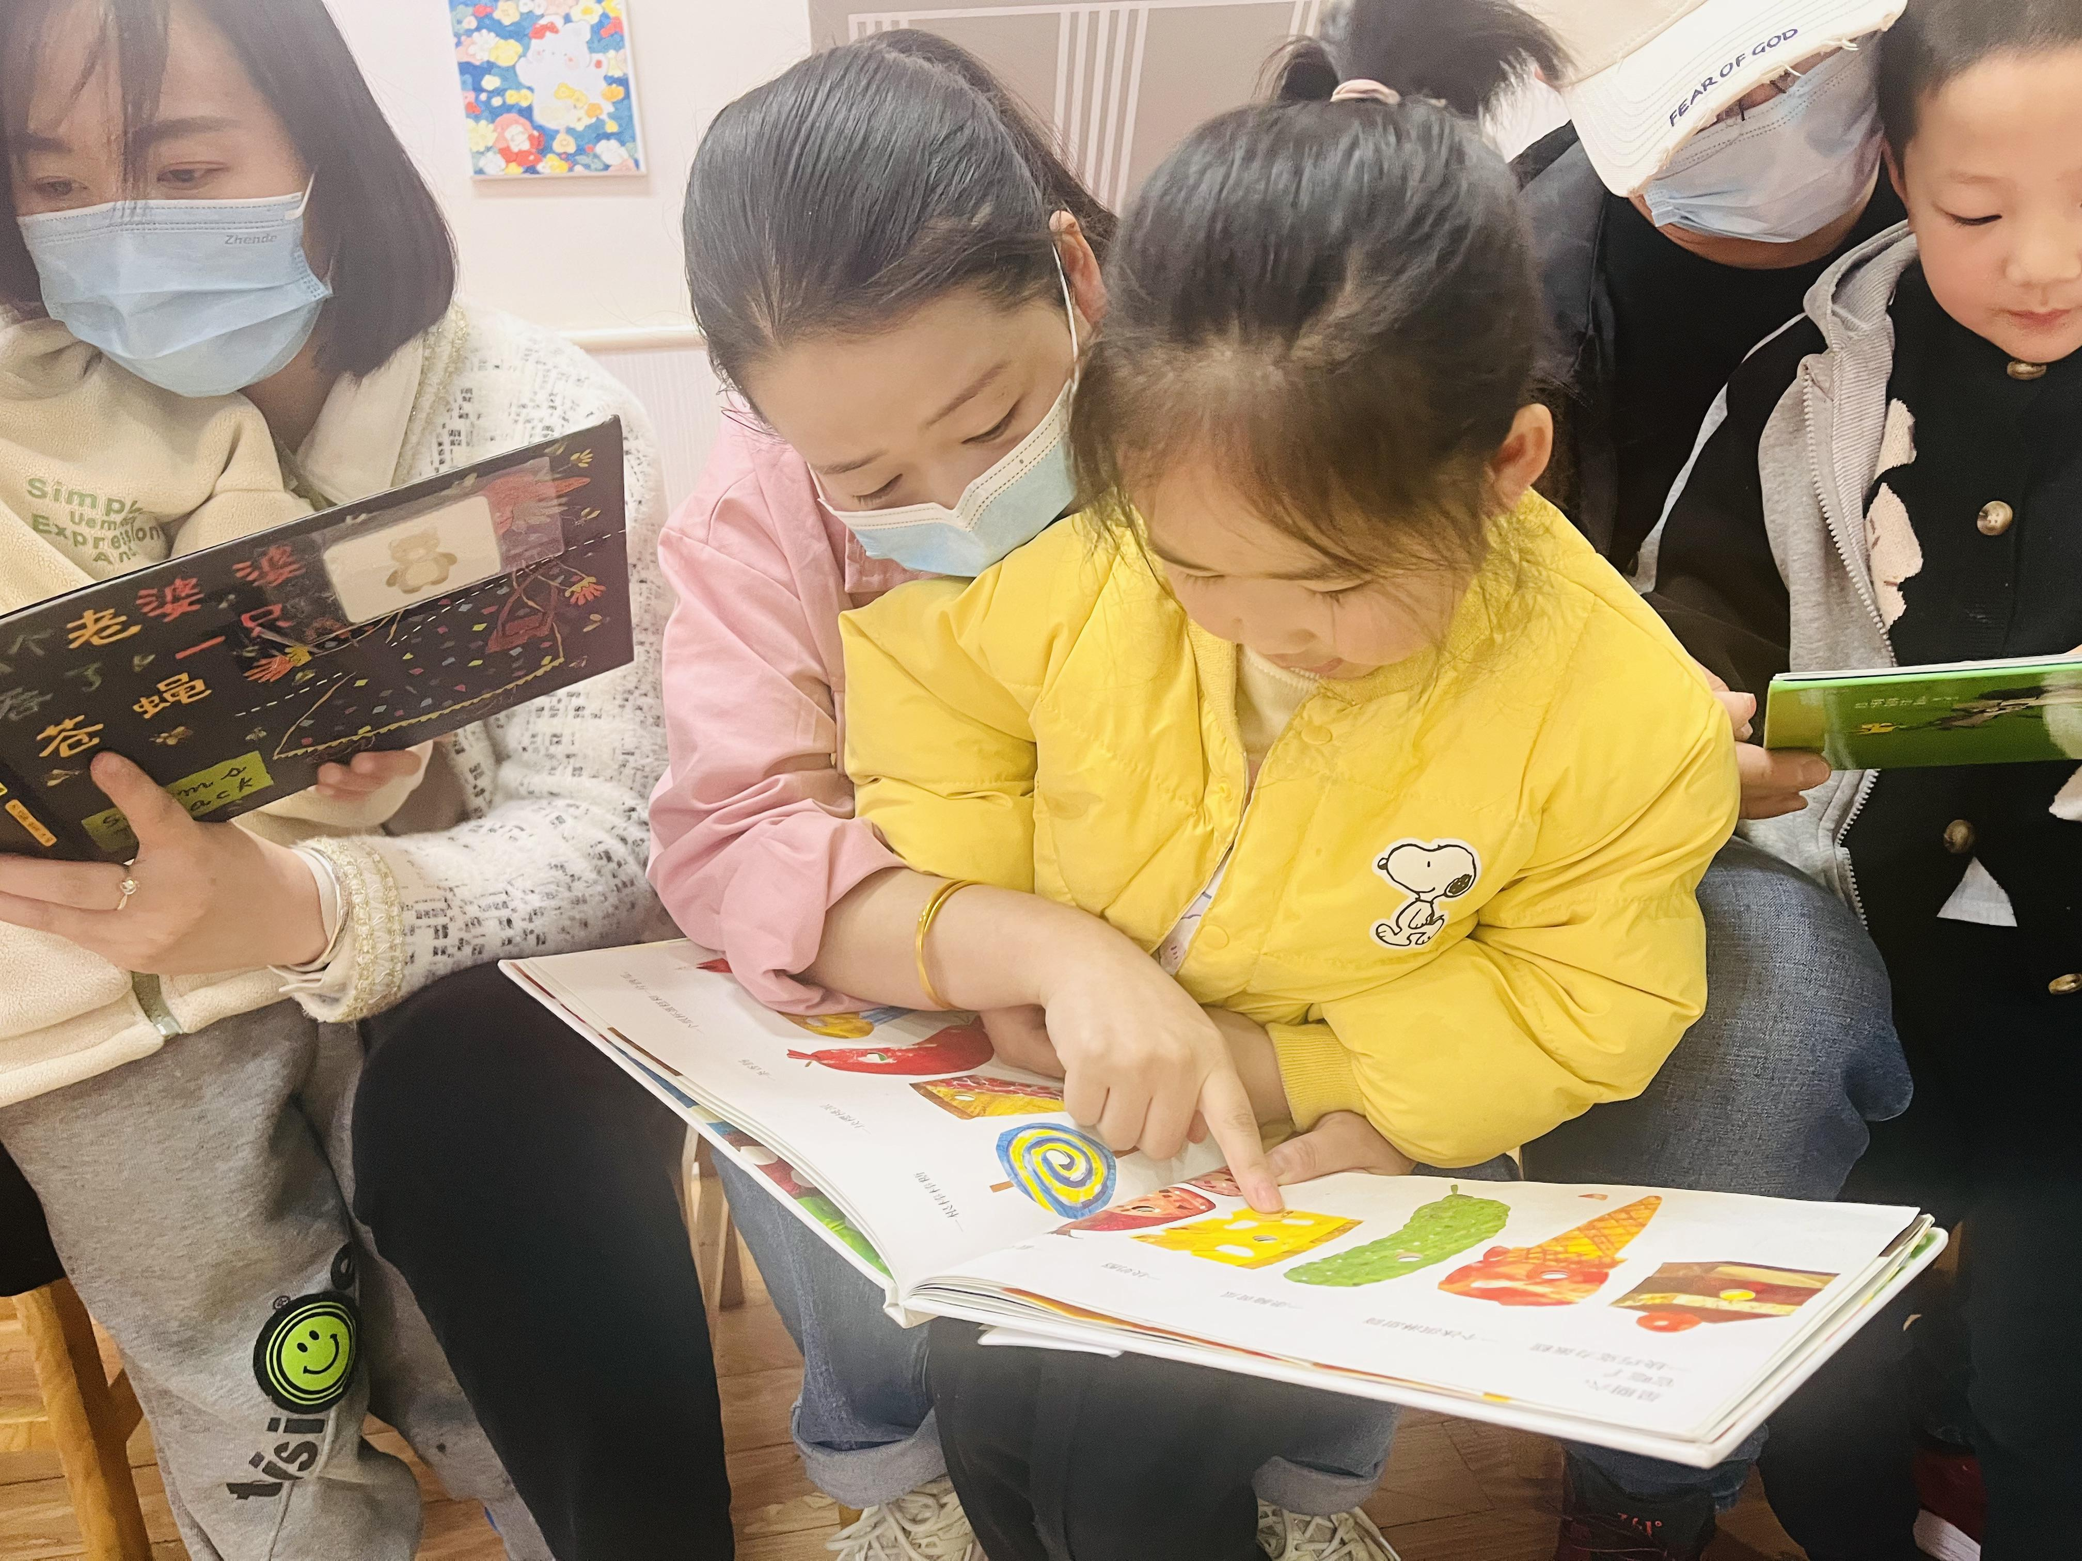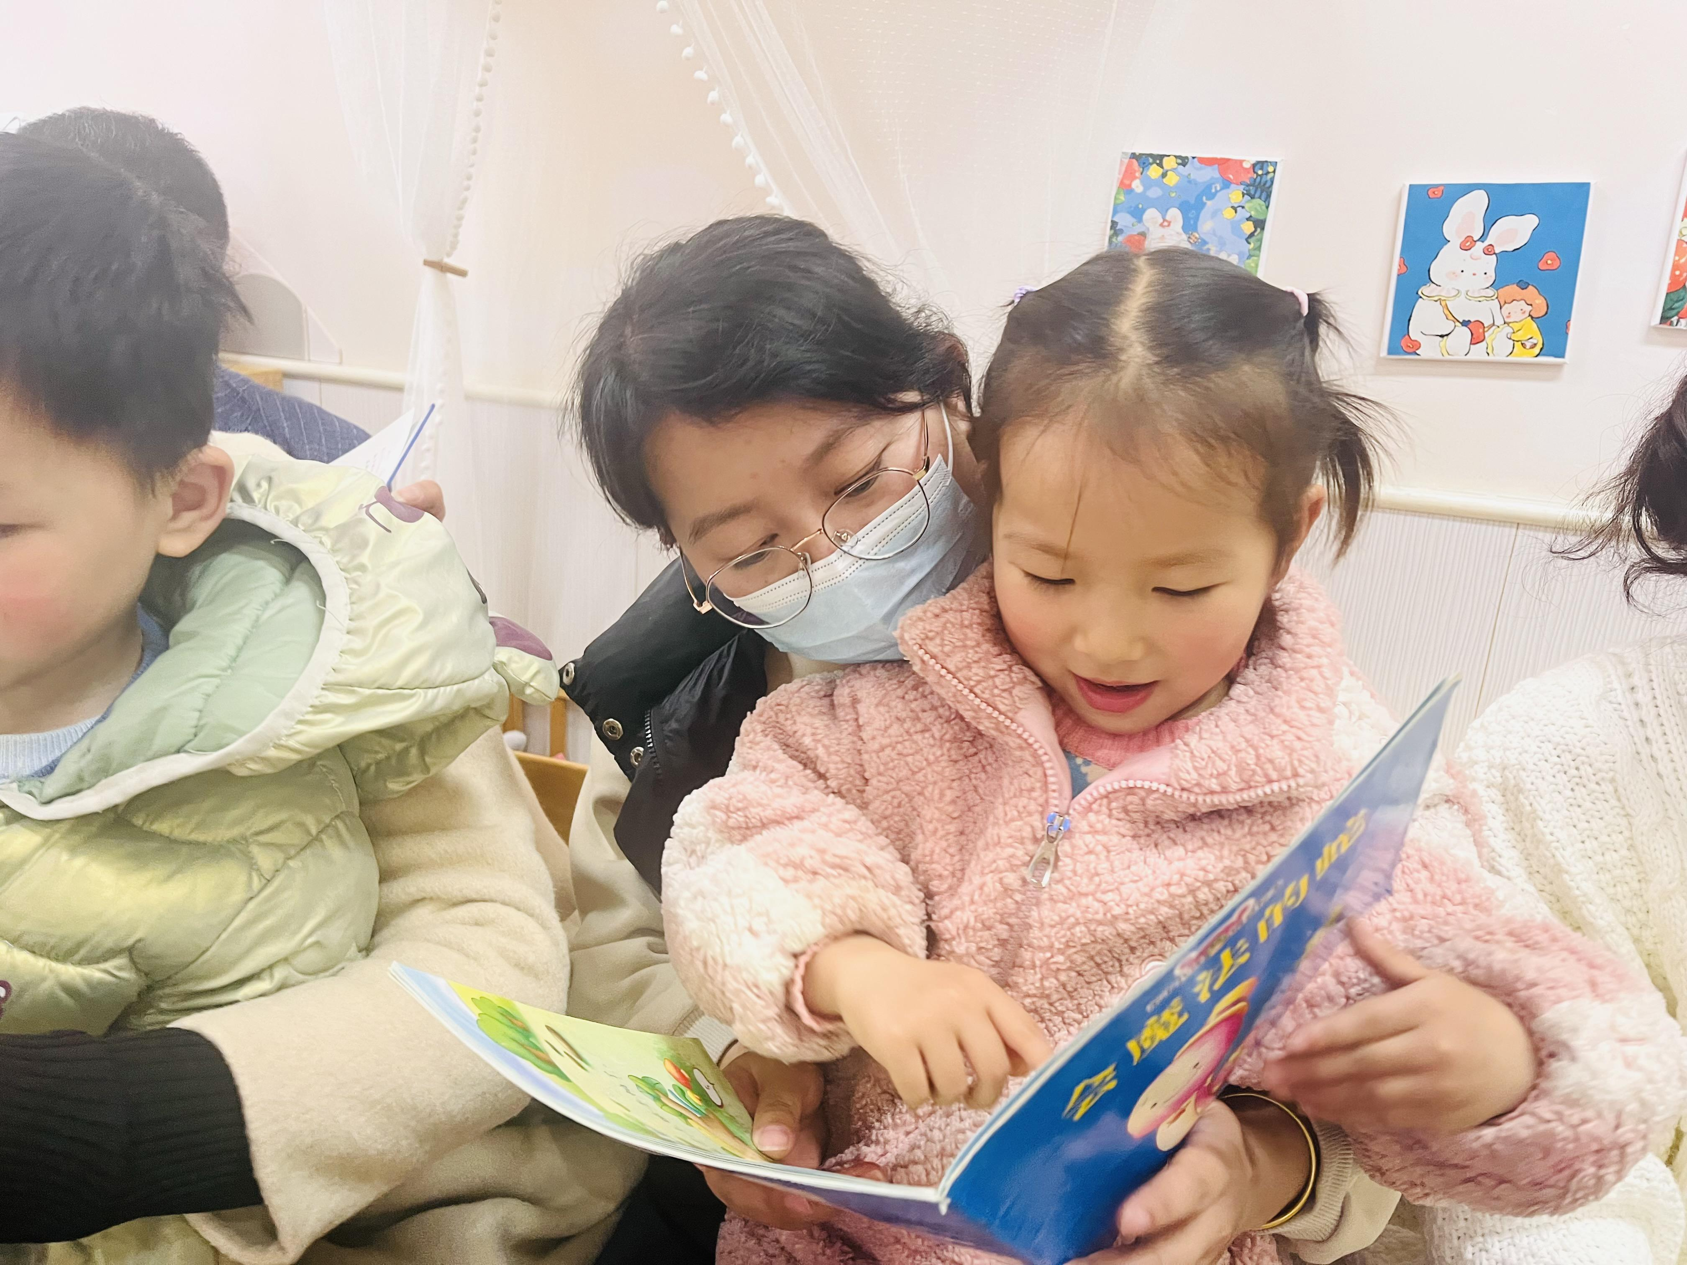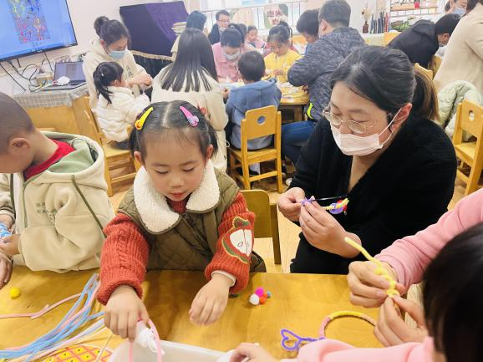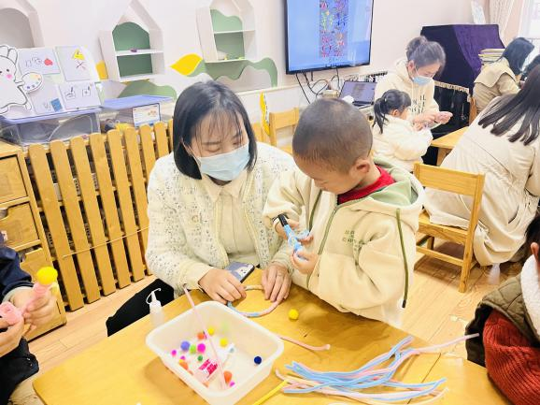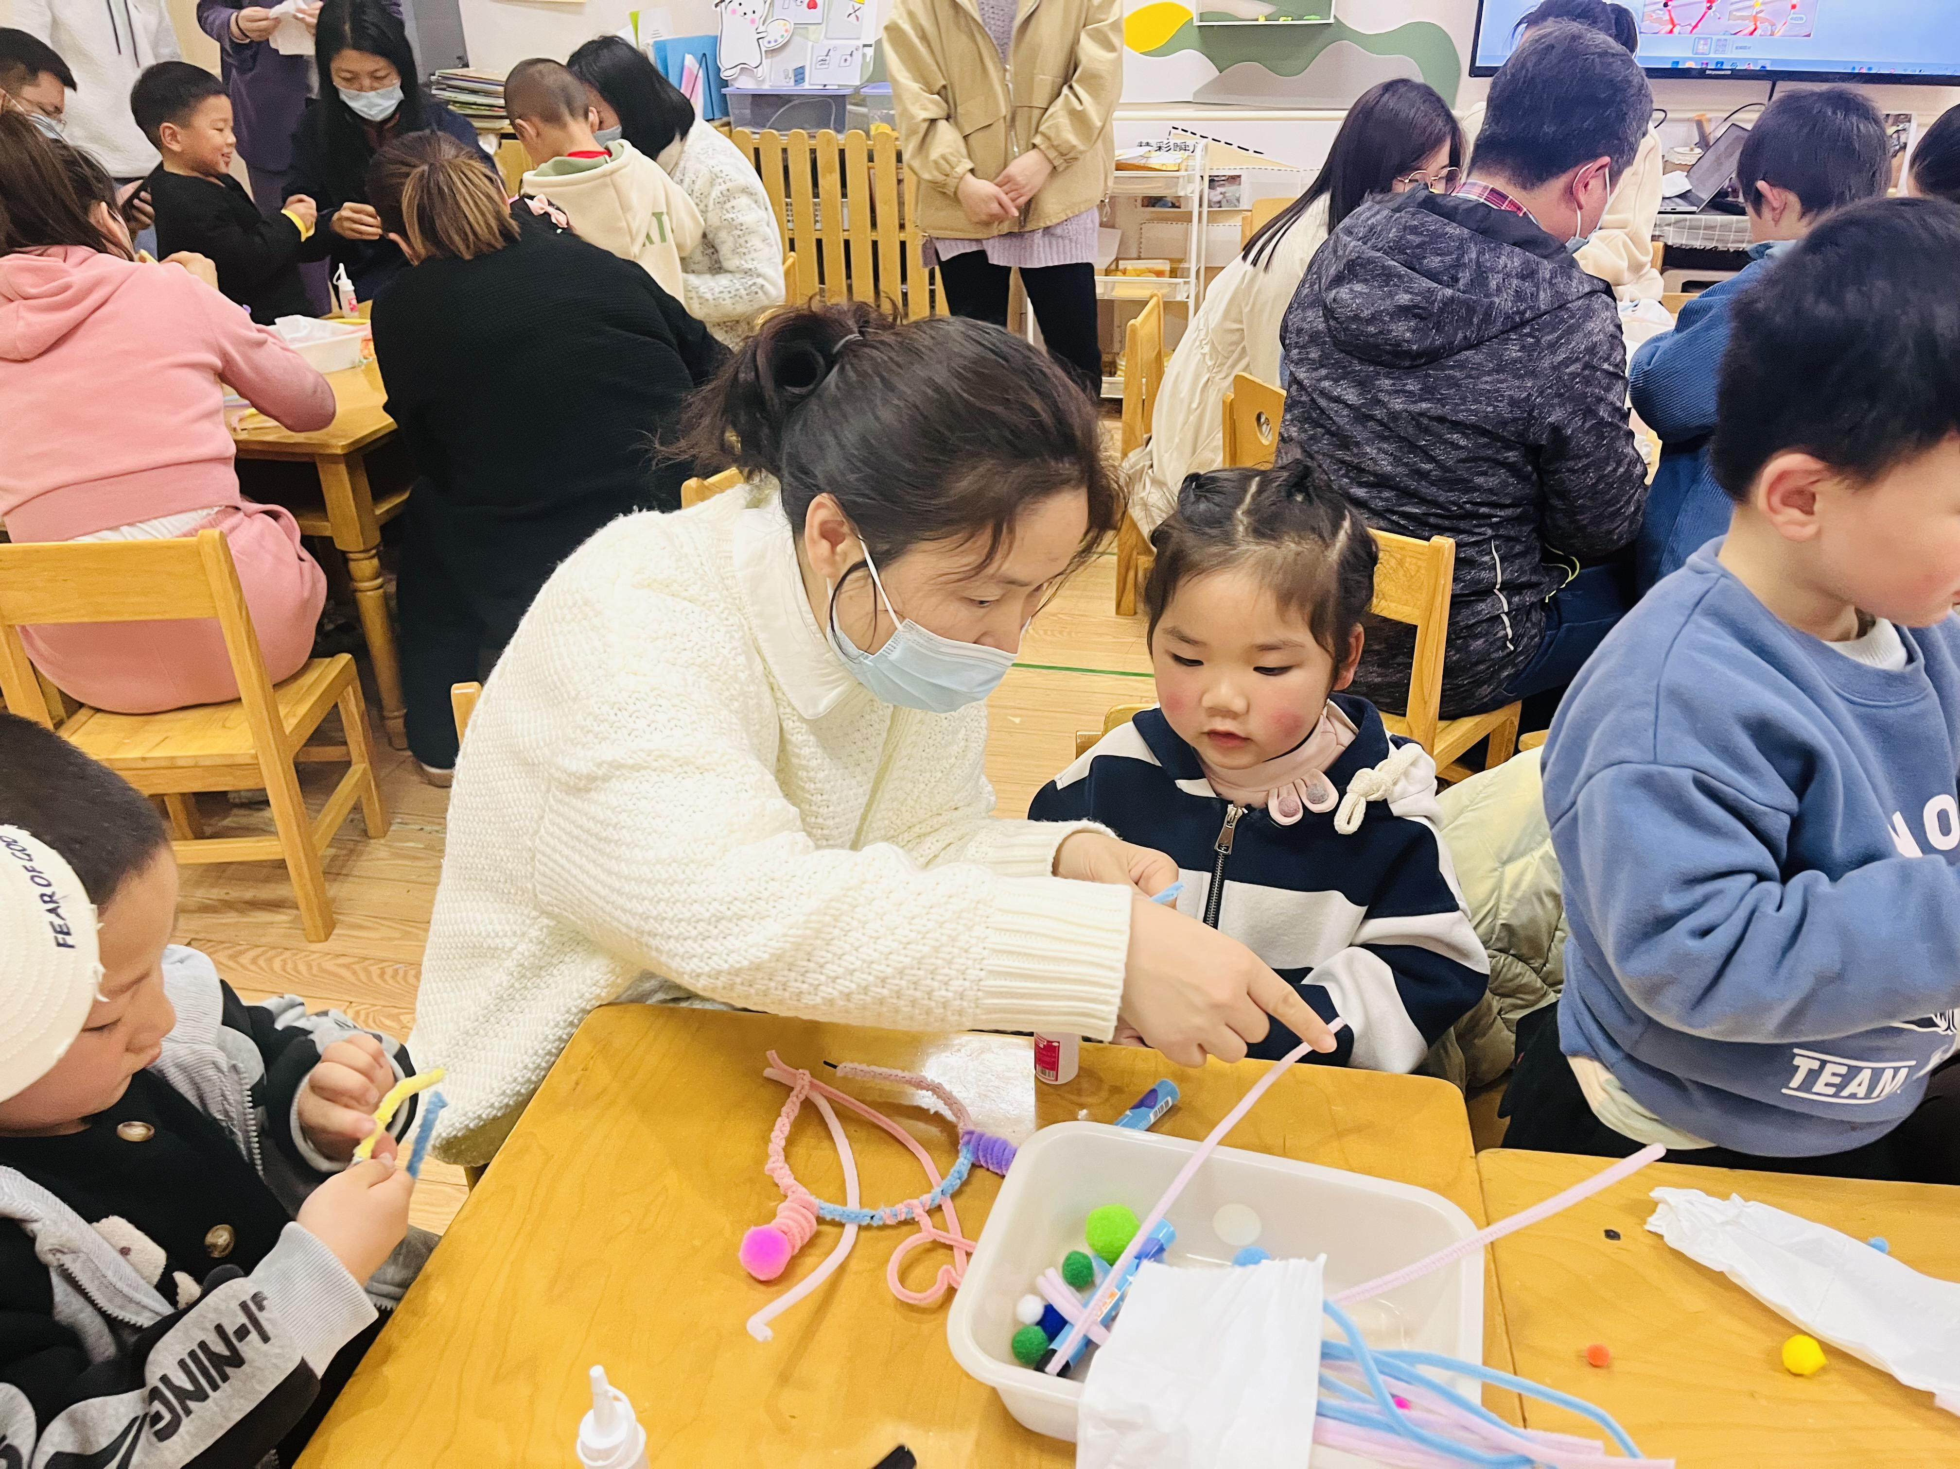
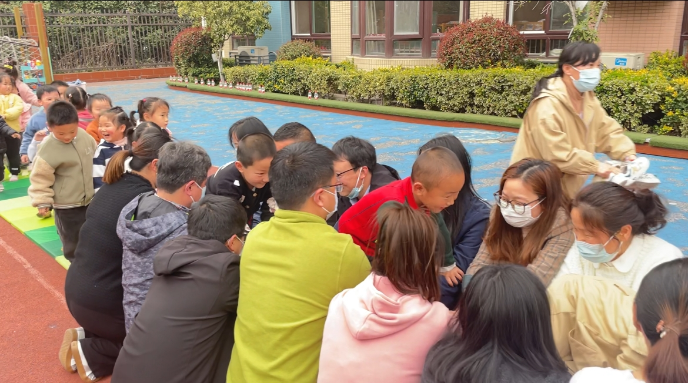
三、区域游戏
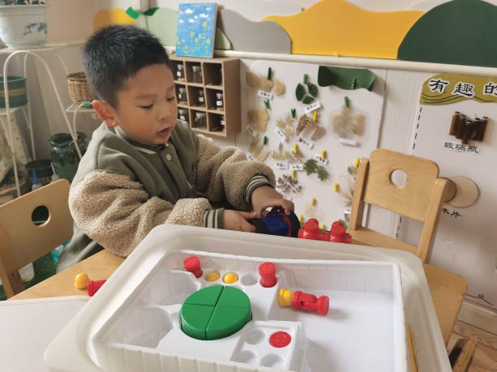 | 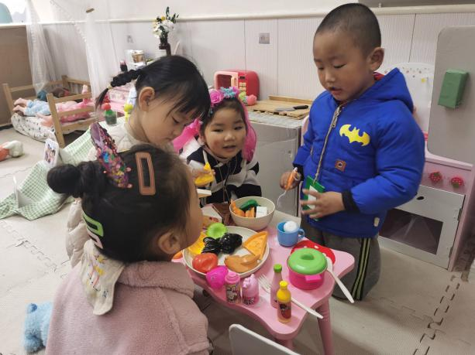
今天用磁力大师制作什么呢？让我边做边想吧。 | 今天美味的番茨吸引了这么多顾客呢
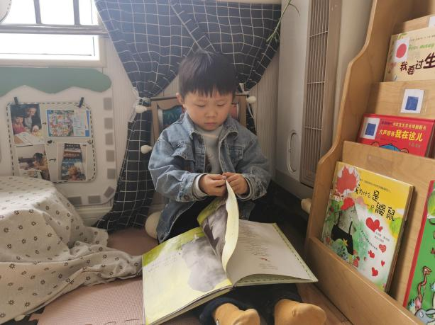 | 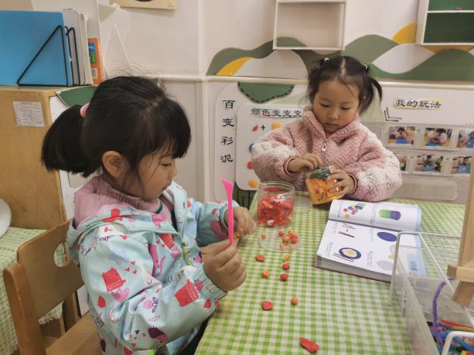
一张一张慢慢看会很有意思 | 橡皮泥搓成圆，让我看看接下来怎么做呢。

四、生活活动
午餐情况：今天菜单是排骨焖饭、西湖牛肉羹
其中添饭的有：李慕妍、徐诺、阴少帅、张诗涵、周艺天、徐佳伊、王若鑫、徐梓赫、申晓文。

六、温馨提示
1.今天中午请准时参加家长会哦，期待大家的到来。

